Cómo funcionan las fuentes de alimentación de PC ≡ Power Supply Unit (PSU)
El trabajo principal de la fuente de alimentación es convertir la corriente alterna (CA) en corriente continua (CC). Una vez que se hace la electricidad de CC, se convierte en los voltajes adecuados para el uso de los componentes. Se vuelve un poco complicado una vez que se tienen en cuenta otras características, así que aquí hay un diagrama de bloques desglosándolo:

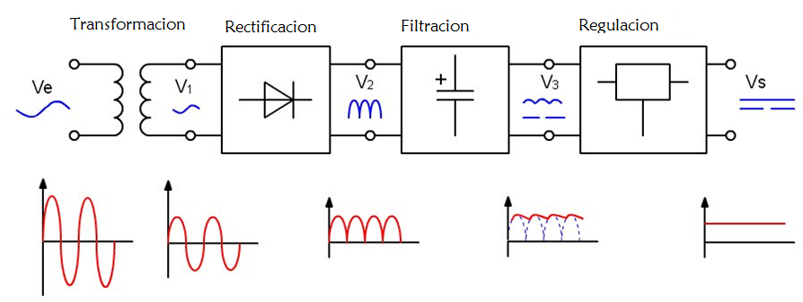

Si hay algún componente que es absolutamente vital para el funcionamiento de un ordenador, es la fuente de alimentación. Sin ella, una computadora es solo una caja inerte llena de plástico y metal. La fuente de alimentación convierte la línea de corriente alterna (CA) de su hogar a la corriente continua (CC) que necesita el ordenador personal. En este artículo, aprenderemos cómo funcionan las fuentes de alimentación de PC y qué significan las clasificaciones de potencia.

En una computadora personal (PC), la fuente de alimentación es la caja de metal que se encuentra generalmente en una esquina de la caja. La fuente de alimentación es visible desde la parte posterior de muchos sistemas porque contiene el receptáculo del cable de alimentación y el ventilador de refrigeración.

Las fuentes de alimentación, a menudo conocidas como "fuentes de alimentación de conmutación", utilizan tecnología de conmutación para convertir la entrada de corriente alterna (CA) a voltajes de corriente continua (CC) más bajos.
Las tensiones típicas suministradas son:

- 3,3 voltios
- 5 voltios
- 12 voltios.

Los 3,3 y 5 voltios se utilizan normalmente en circuitos digitales, mientras que los 12 voltios se utilizan para ejecutar motores en unidades de disco y ventiladores. La especificación principal de una fuente de alimentación es en vatios. Un vatio es el producto de la tensión en voltios y la corriente en amperios o amperios. Si usted ha estado alrededor de PC por muchos años, usted recuerda probablemente que las PC originales tenían interruptores rojos grandes de la palanca que tenían un buen pedacito de peso a ellos. Cuando encendió o apagó el PC, sabía que lo estaba haciendo. Estos interruptores en realidad controlaban el flujo de 120 voltios de energía a la fuente de alimentación.

Hoy se enciende el poder con un pequeño botón, y se apaga la máquina con una opción de menú. Estas capacidades se añadieron a las fuentes de alimentación estándar hace varios años. El sistema operativo (SO) puede enviar una señal a la fuente de alimentación para decirle que se apague. El pulsador envía una señal de 5 voltios a la fuente de alimentación para decirle cuándo debe encenderse. La fuente de alimentación también tiene un circuito que suministra 5 voltios, llamado VSB para "voltaje de espera" incluso cuando está oficialmente "apagado", por lo que el botón funcionará. Consulte la siguiente página para obtener más información sobre la tecnología de conmutación.

Colores de los cables

No todas las fuentes de alimentación usa cables de colores, pero es popular que encontremos cables con diferentes colores para distinguirlos. Otras, por estética, solo usan un color único, lo que dificulta más saber las características de cada uno. Los colores nos pueden ayudar a usar un multimetro o multitester para comprobar los voltajes y así determinar si está fallando algún conector o no.

- Negro*: es el cable de tierra, es decir, GND o 0v.
- Rojo*: corresponde al voltaje de +5v.
- Amarillo*: es el otro cable de voltaje estándar como los dos anteriores, pero en este caso es de +12v.
- Amarillo con línea negra: el voltaje es como el amarillo, pero está presente en nuevas fuentes de alimentación para la alimentación del procesador en un conector de 4 pines separado.
- Naranja*: también se trata de un cable de alimentación de voltaje estándar, en este caso +3.3v.
- Blanco: ya ha desaparecido de las fuentes de alimentación nuevas, por lo que será raro que lo encontremos. Correspondía a los -5v, y estaba limitado a 1A de intensidad.
- Azul: como el amarillo aporta -12v a un muy baja intensidad de corriente (limitado a 1A).
- Marrón: no se corresponde con un cable de alimentación como los primeros, pero sí sirve para regular la línea de 3.3v.
- Rosa: igual al anterior pero para los +5v.
- Verde: sirve para encender la fuente.
- Gris: otro cable de comprobación, en este caso es el famoso Power Good, una señal necesaria para comprobar que todo está OK en la PSU.
- Púrpura: por último, tenemos los +5v para el estado Standby.

NOTA: (*) colores que debes saber.

Estándares de Suministros de Energía.
Con el tiempo, han habido al menos seis fuentes de alimentación estándar diferentes para computadoras personales (PCs). Recientemente, la industria ha decidido usar fuentes de alimentación basadas en ATX. ATX es una especificación de la industria que significa que la fuente de alimentación tiene las características físicas para adaptarse a una caja ATX estándar y las características eléctricas para trabajar con una placa base ATX.

Los cables de alimentación de la computadora personal (PC) utilizan conectores estandarizados con llave que dificultan la conexión de los incorrectos. Además, los fabricantes de ventiladores a menudo usan los mismos conectores que los cables de alimentación para las unidades de disco, lo que permite que un ventilador obtenga fácilmente los 12 voltios que necesita. Los cables codificados por color y los conectores estándar de la industria hacen posible que el consumidor tenga muchas opciones para una fuente de alimentación de reemplazo.
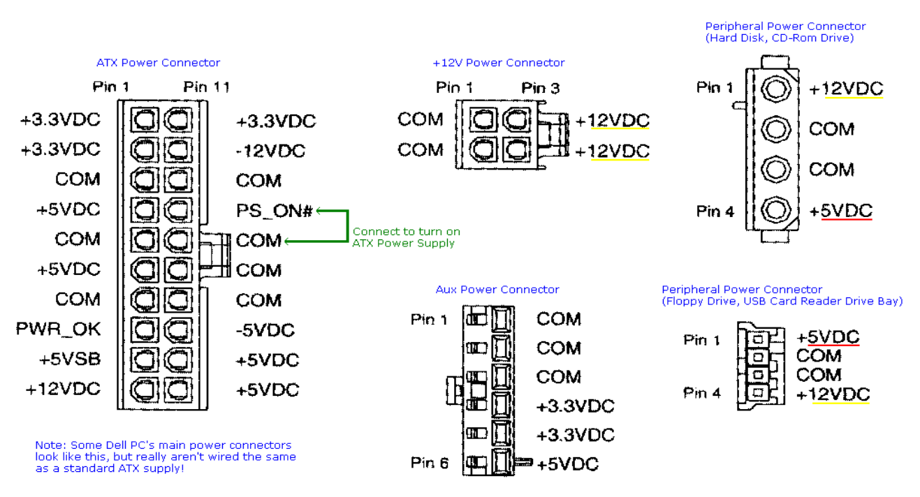

Vatios de la Fuente de Alimentación.
Una fuente de alimentación de conmutación de 400 vatios no necesariamente utilizará más potencia que una fuente de 250 vatios. Una fuente más grande puede ser necesaria si usted utiliza cada ranura disponible en la placa base o cada bahía de unidad disponible en la carcasa del ordenador personal. No es una buena idea tener una fuente de 250 vatios si tiene 250 vatios en total en los dispositivos, ya que la fuente no debe cargarse al 100 por ciento de su capacidad.

Problemas de suministro de energía
La fuente de alimentación del PC es probablemente el artículo más propenso a fallas en una computadora personal (PC). Se calienta y se enfría cada vez que se usa y recibe la primera corriente alterna (CA) cuando se enciende el PC. Típicamente, un ventilador de enfriamiento estancado es un anuncio de un fallo en la fuente de alimentación debido a componentes recalentados posteriores. Todos los dispositivos en un PC reciben su alimentación de corriente continua (CC) a través de la fuente de alimentación.

Un fallo típico de una fuente de alimentación de PC a menudo se nota como un olor a quemado justo antes de que la computadora se apague. Otro problema podría ser el fallo del ventilador de refrigeración vital, que permite que los componentes de la fuente de alimentación se sobrecalienten. Los síntomas de fallo incluyen reinicio aleatorio o fallo en Windows sin razón aparente.

Para cualquier problema que sospeche que es culpa de la fuente de alimentación, use la documentación que viene con su computadora. Si alguna vez ha retirado el estuche de su computadora personal para agregar una tarjeta adaptadora o memoria, puede cambiar una fuente de alimentación. Asegúrese de quitar el cable de alimentación primero, ya que los voltajes están presentes a pesar de que su computadora está apagada.

Mejoras en la fuente de alimentación
Las recientes mejoras en la placa base y el chipset permiten al usuario monitorear las revoluciones por minuto (RPM) del ventilador de la fuente de alimentación a través del BIOS y una aplicación de Windows suministrada por el fabricante de la placa base. Los nuevos diseños ofrecen control del ventilador para que el ventilador solo funcione a la velocidad necesaria, dependiendo de las necesidades de refrigeración.

Los diseños recientes en los servidores web incluyen fuentes de alimentación que ofrecen una fuente de repuesto que se puede intercambiar mientras la otra fuente de alimentación está en uso. Algunas computadoras nuevas, particularmente las diseñadas para usarse como servidores, proporcionan fuentes de alimentación redundantes. Esto significa que hay dos o más fuentes de alimentación en el sistema, con una que proporciona energía y la otra que actúa como una copia de seguridad. El suministro de reserva se hace cargo inmediatamente en caso de fallo del suministro primario. Entonces, la fuente primaria se puede intercambiar mientras que la otra fuente de alimentación está en uso.

